Практическая работа №7

“Сегментация с использованием SegNet и UNet”

Цель: изучить задачу сегментации изображений изображений. Понять и воссоздать архитектуру SegNet и UNet. Изучить новые функции потерь.

Семантическая сегментация

Задача семантической сегментации – выделение масок на изображение (с выделением определенных классов).



Архитектура кодера-декодера

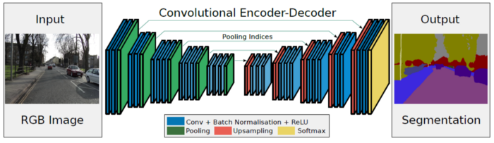 SegNet имеет сеть **кодировщика** и соответствующую сеть **декодера**, за которой следует последний уровень попиксельной классификации.

**Кодер**

* В кодировщике выполняются свертки и максимальное объединение.
* Есть 13 сверточных слоев из VGG-16. (Исходные полносвязные слои отбрасываются.)
* При выполнении максимального пула 2×2 сохраняются соответствующие индексы максимального пула (местоположения).

## Декодер

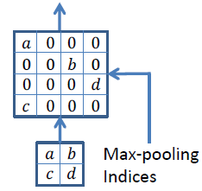

* В декодере выполняются апсемплинг и свертки. В конце есть классификатор softmax для каждого пикселя.
* Во время повышающей дискретизации максимальные индексы объединения на соответствующем уровне кодера вызываются для повышения дискретизации, как показано выше.
* Наконец, классификатор softmax класса K используется для прогнозирования класса для каждого пикселя.